Ұзақ мерзімді жоспардың тарауы: Қазақстандағы туризм және экотуризм. Пунктуация.  Күні:  Сынып: 8  Пәні: Қазақ тілі |  |  | Мектеп: Алматы облысы, Ақсу ауданы, Арасан ауылы Б. Сырттанов атындағы орта мектебі  Мұғалімнің аты – жөні: Р.Ж.Аксубаева  Қатысқандар: Қатыспағандар:
Сабақтың тақырыбы: | Туризм туралы түсінік.
Оқу мақсаты: | 8.1.1.1 - мәтіннен алынған дәйексөздерге, үзінділерге сүйене отырып, көтерілетін мәселені болжау
Сабақ мақсаттары: | Барлық оқушылар орындай алады: Мәтінді тыңдайды  Оқушылардың көпшілігі орындай алады: Мәтіннің ішінен дәйексөздерді табады.  Кейбір оқушылар орындай алады: Мәтіннен алынған дәйексөздерге, үзінділерге сүйене отырып, көтерілетін мәселені болжайды.
Бағалау критерийлері | - Мәтінді тыңдады.  - Мәтіннің ішінен дәйексөздерді тапты.  - Мәтіннен алынған дәйексөздерге, үзінділерге сүйене отырып, көтерілетін мәселені болжады.
Ойлау деңгейлері | Білу және түсіну
Тілдік мақсаттар | Аудиожазбаны тыңдап, мәтіннің ішінен дәйексөздерді тауып, көтерілген мәселені болжады
 | Барлық оқушылар орындай алады: Тыныс белгілерді ажырата алады.
Пәнге қатысты сөздік қор мен терминдер:
Руна – Ертеде айдауда жүрген Швед офицері Альберт Стралинберг тастағы түсініксіз жазуларды тауып, «Руна» деп атаған. Скандинавия елдерінде «сыры ашылмаған» деген мағынаны білдіреді.
Диалог құруға/ шығарма жазуға арналған пайдалы тіркестер жаңа сөздер.
-Туризм деген не?
-Туризм саяхаттың бір түрі.
-Сыртқы факторға нелер жатады?
-Табиғи-географиялық, мәдени –тарихы, экономикалық, әлеуметтік, демографиялық, саяси-құқықтық, технологиялық, экологиялық факторлар жатады.
-Сыртқы факторлар туризм саласына әсер етеме?
- Сыртқы факторлар туризм саласына қоғамдық өмірдегі өзгерістермен және туризм жүйесінің эелементтеріне әртүрлі мәнмен әсер етеді.
Құндылықтарды дарыту | Тарихтың, мәдениет пен тілдің біртұтастығы
АКТ | Аудиожазба, видеоролик, слайд.
Пәнаралық байланыс | География
Алдыңғы оқу | Саяхат
Сабақтың барысы
Жоспарланған уақыт | Жоспарланған жаттығу түрлері |  |  |  | Ресурстар
Сабақтың басы  /7 мин/ | Психологиялық ахуал орнату.  «Тастар сөйлейді» тренингін өткізу. Оқушылар шеңберге тұрып, бір – біріне, кезекпен алақанға тасты беру арқылы Көне түркі жазбалары туралы мәліметтерімен бөліседі. Тас - сиқырлы тас. Уақытты тиімді пайдалану үшін оқушыларға «бұл өте ыстық тас, егерде сіз қолыңызда ұзақ ұстап тұрсаңыз, қолыңызды күйдіреді» - деген тәсілмен оқушының жылдам, әрі тұщымды жауап беруге ықпал жасаймын.  Топқа бөлу.  Оқушыларды үй тапсырмасын орындағаны үшін мадақтай отырып, гауһартастың суретін беремін. Сол суреттің артында топ атауы жазылады. Сол бойынша оқушылар топқа бөлінеді.  І топ: Саяхат  ІІ топ: Туризм  ІІІ топ: Фактор |  |  |  |   Тас
Сабақтың ортасы  /25 мин/ | 1 – тапсырма: «Түртіп алу»  әдіс - тәсілі. Аудиожазбаны тыңдай отырып, видеороликті көре отырып, ішінен дәйексөздерді түртіп алу.  Дәйексөздер:  Дескриптор:  - Аудиожазбаны тыңдайды  - Дәйексөздерді табады  - Үзінділерге сүйене отырып көтерілген мәселені болжайды.  Қалыптастырушы бағалау:  «Гауһар тас» әдісі  Әр топ бір – бірін бағалайды. Дескриптордың 1 ғана талабын орындаса 1 гауһар тас береді, 2 талабын орындаса 2 гауһар тас береді, 3 талабын толық орындаса 3 гауһар тас береді.  2 – тапсырма. Топтық жұмыс «Зымыран»  әдіс – тәсілі арқылы жүзеге асады.  Оқушыларға мәтін беріледі. Мәтіннің ішіндегі түсіп қалыған тыныс белгілерді шапшаң қойып шығады.  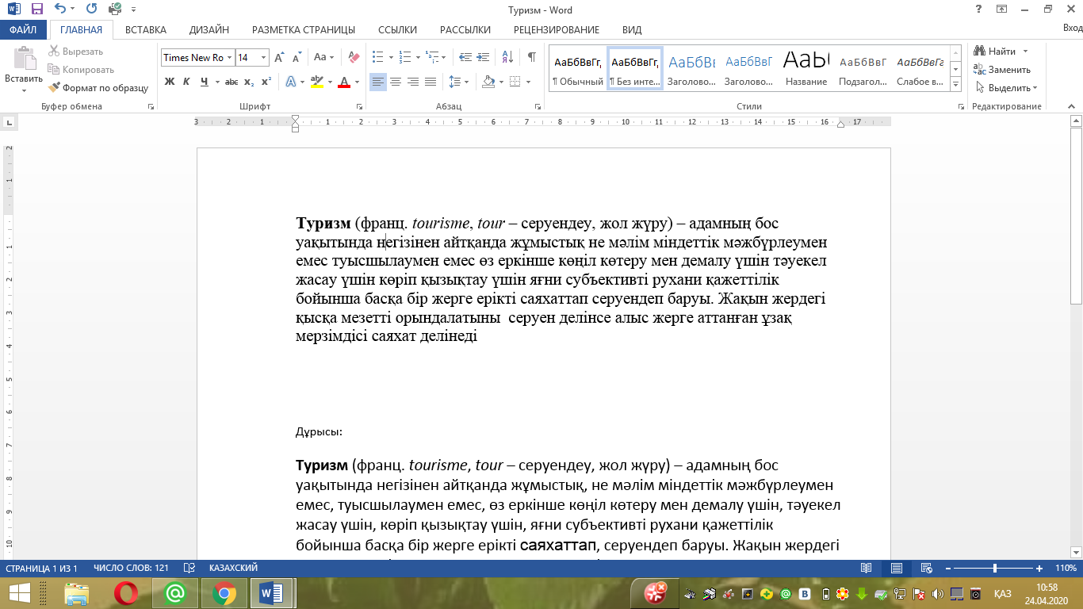  Дескриптор:  - Мәтінді оқиды;  - Мәтіннің ішінен түсіп қалған тыныс белгілерді табады;  - Тыныс белгілерді дұрыс табады;  Қалыптастырушы бағалау:  «Гауһар тас» әдісі  Әр топ бір – бірін бағалайды. Мәтін ішінен 3-4 тыныс белгіні ғана тапса 1 гауһар тас береді, 5-7 тыныс белгіні тапса, 2 гауһар тас арқылы бағалайды, 8-10 тыныс белгілерді тапса 3 гауһар тас арқылы бағалайды.  3- тапсырма. Жеке тапсырма  «Жедел диктант» әдісі  (Саралау тапсырма жеке орындалады).  Айналайын, Ақжайық,  Ат салмай, өтер күн қайда?!  Еңсесі биік, боз орда,  Еңкейе кірер, күн қайда?!  Қара бұлан терісін,  Етік қылар күн қайда?!  Күдеріден бау тағып,  Кіреуке киер күн қайда?!  Дескриптор:  - Өлеңді мұқият тыңдайды;  - Қажеті тыныс белгілерді қояды;  - Диктантты қатесіз жазады.  Қалыптастырушы бағалау.  «Асыл тас» әдісі  Әр оқушы өз – өздерін бағалайды.  Маржан тас – мен тапсырманы орындауға мүлде үлгермедім.  Жақұт тас – мен сыныптасымның көмегімен орындай алдым.  Гауһар тас – мен барлық тапсырманы толық орындадым. |  |  |  | «Түртіп алу» әдісі  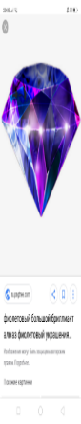  «Гауһар тас» әдісі  «Зымыран» әдіс – тәсілі  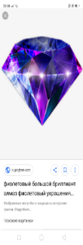  «Гауһар тас» әдісі  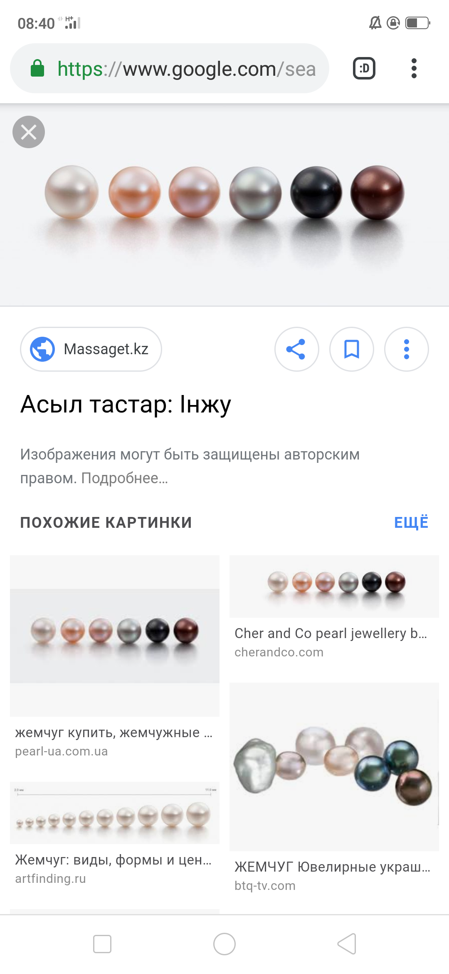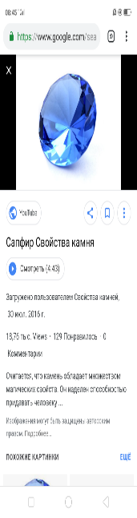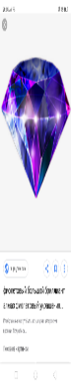  «Асыл тас» әдісі
Сабақтың соңы  /8мин/ | КЕРІ БАЙЛАНЫС:  «Саяхатқа шығайық» әдісі  «Саяхатқа шығайық» әдісін пайдалана отырып, оқушылар бүгінгі оқу мақсатына толықтай жеткен, жетпегендігін білу мақсатында оқушыларға сабақты толығымен түсіндім, толығымен түсіне алмадым, мүлде түсінбедім деген дайын парақша үлестіріледі Сабақты толығымен түсіндім деген жерге сабақ бойы өткен, өзіне алған құнды 3 ақпарат жазады, сабақты толығымен түсіне алмадым деген жерге сабақ бойы өткен 2 ақпаратты ашып жазады, сабақты мүлде түсіне алмадым, 1 ақпарат бар немесе жоқ деген жерге бала өз түсінгенін жазуы мүмкін. Толтырған парақшаларын чемоданның суретіне жапсырады.  Үйге тапсырма: «ХХІ ғасыр – туризм ғасыры» тақырыбына эссе жазу |  |  |  | «Саяхатқа шығайық» әдісі  
Қосымша ақпарат
Саралау – оқушыға мейлінше қолдау көрсетуді қалай жоспарлайсыз?  Қабілетті оқушыға тапсырманы қалай түрлендіресіз?  №3 тапсырманы саралау тапсырмасы ретінде қолдандым |  | Бағалау – оқушы білімін тексеруді қалай жоспарлайсыз?  1. «Түртіп алу» әдісі  2. «Зымыран»  3. «Жылдам диктант»  Қалыптастырушы бағалау:  1. «Гауһар тас»  2. «Асыл тас» |  | Денсаулық және қауіпсіздік  Өмір қауіпсіздігін сақтау
Рефлексия  Сабақ мақсаттары / оқу мақсаттары қолжетімді ма?  Оқушылар бүгін не үйренді?  Сабақтағы ахуал қандай болды?  Жоспарланған саралау жақсы іске асты ма?  Уақыт есебінен ауытқу болды ма?  Жоспарға қандай өзгеріс енгізілді? |  | Өткізген сабақ туралы ойлану үшін төмендегі орынды пайдаланыңыз.  Сол жақтағы сіздің сабағыңызға қатысты сұрақтарға жауап беріңіз.
Ең жақсы өткен екі нәрсе (оқыту мен оқуға қатысты)
1:

2:

Қандай екі нəрсе немесе тапсырма сабақтың бұдан да жақсы өтуіне ықпалын тигізер еді (оқыту мен оқуға қатысты)?
1:

2:
Осы сабақтың барысында барлық сынып немесе жекелеген оқушылар жөнінде келесі сабағыма қажет болуы мүмкін қандай ақпарат білдім?

